Cake au chocolat (8 pers.)
Ingrédients :
150g de chocolat
3 œufs
70g de sucre
60g de farine
1 cc de levure chimique
80g de beurre
50g de poudre d’amande

- Faire fondre le chocolat dans une casserole au bain-marie avec 5 cuillères à soupe d’eau.
- Faire fondre le beurre au micro-ondes
- Dans un saladier, battre les œufs avec le sucre. Ajouter la farine, la levure, le beurre fondu, la poudre d’amande et le chocolat. Mélanger.
- Beurrer et fariner le moule
- Verser la préparation dans le moule
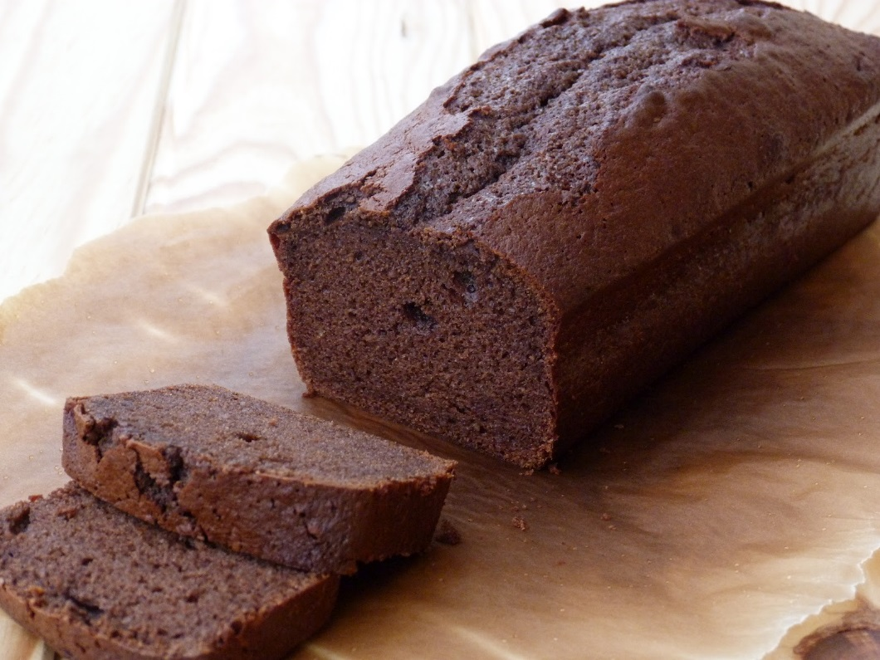
- Mettre au four préchauffé à 180° pendant 30-35 minutes

